**Махамбет Өтемісұлына арналған арнау өлеңдер**

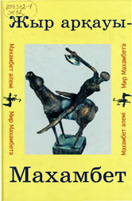

Жыр арқауы-Махамбет : жыр жинағы / ... – Алматы : Арыс, 2003. - 300 бет, сур. – (Махамбет әлемі).

Арнау өлеңдер мен поэмалар.

<https://kazneb.kz/kk/bookView/view?brId=1569043>